**EJERCICIOS**

TEMAS: The Numbers 1-20 - Greetings and Farewells - My Family - Personal Presentation

1. Une cada número con su nombre en Inglés:

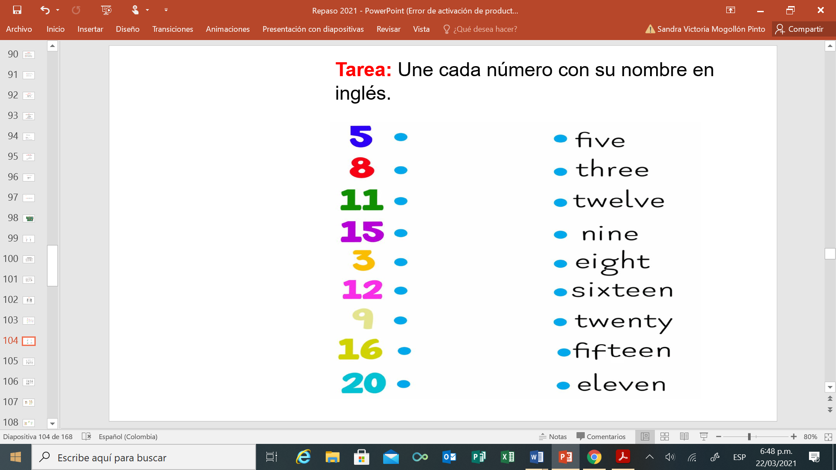

2. Relaciona con una línea cada pareja de palabras:

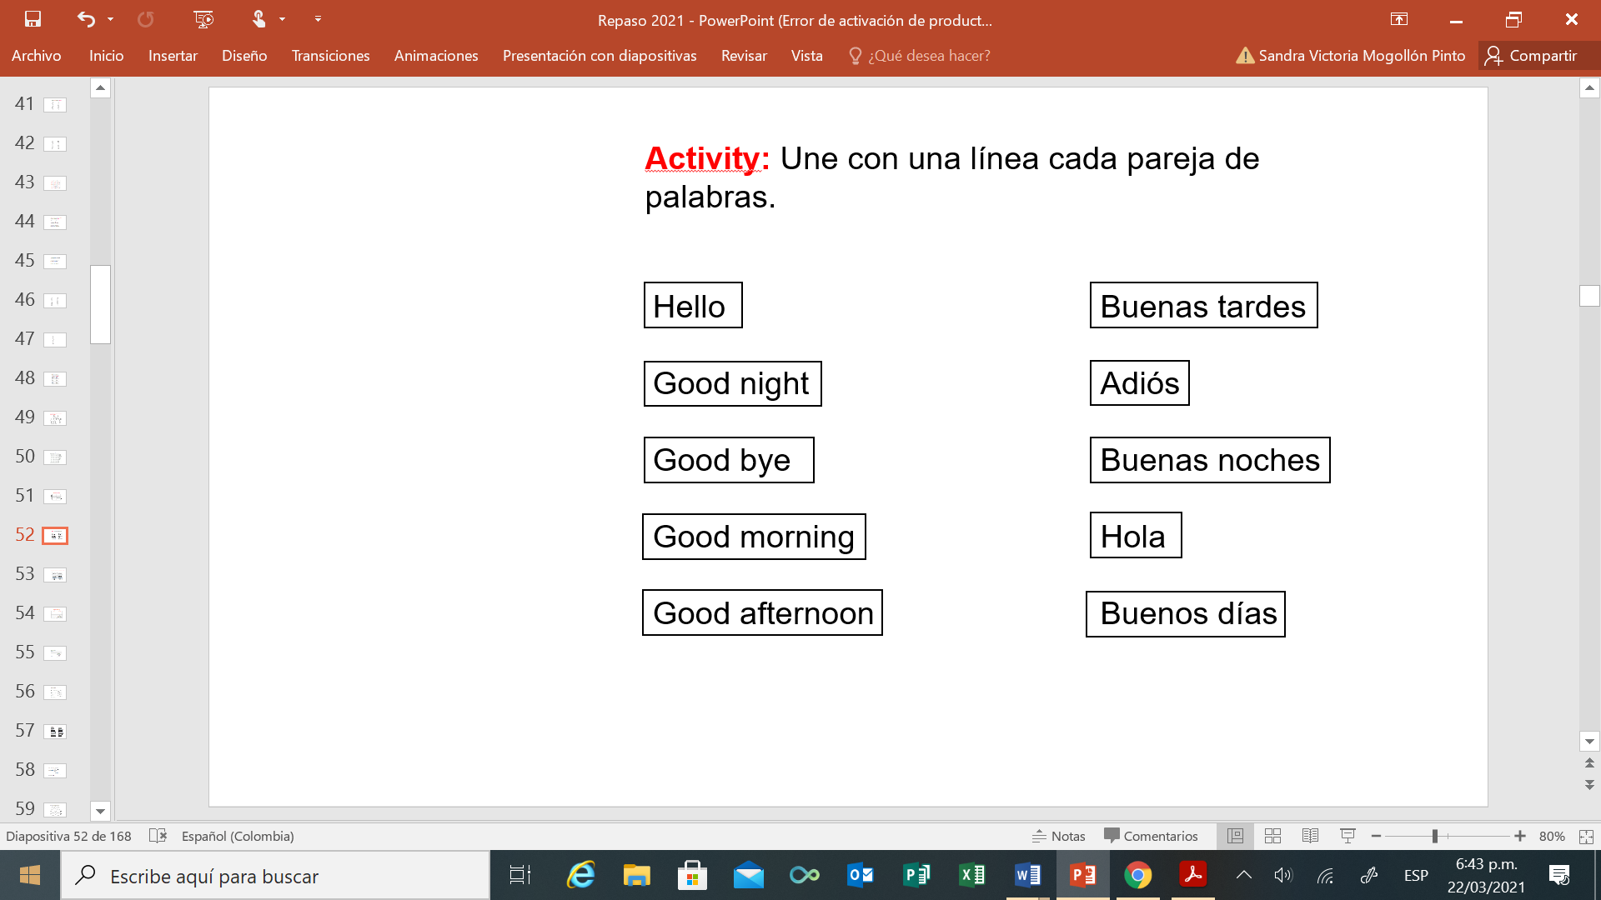

3. Completa las expresiones con las palabras de las nubes:

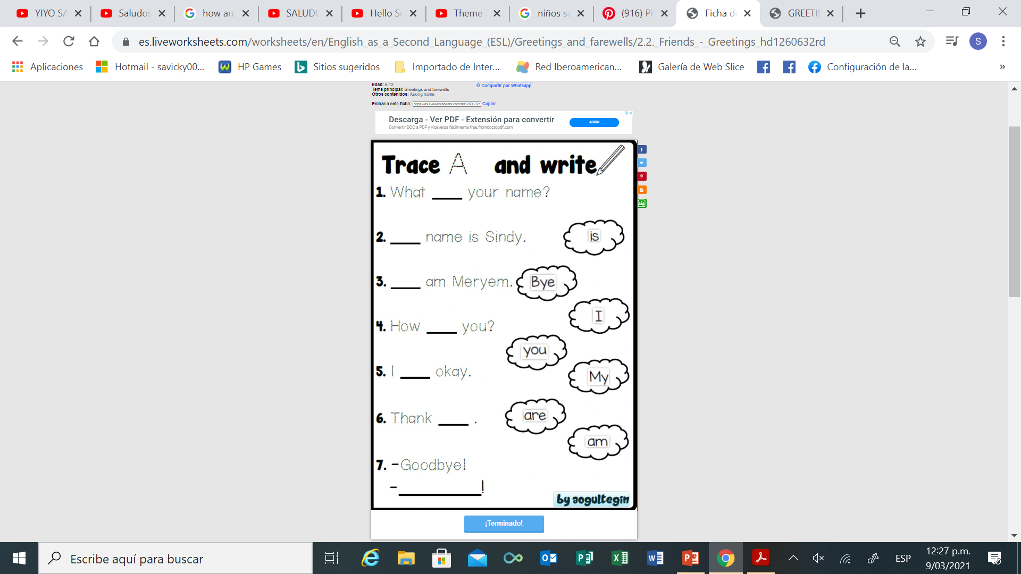

4. Ubica las siguientes palabras donde correspondan:

Mother – Uncle – Cousin – Brother – Father – Grandmother – Sister – Aunt – Grandfather

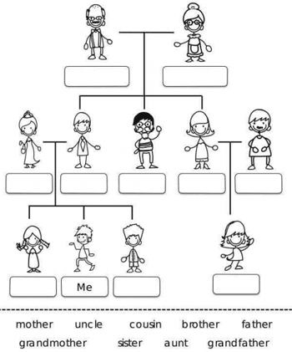

5. Completa la siguiente ficha con tu presentación personal.

Hello. My name is _____________________________________.

I am __________________ years old.

I have got ___________________ hair and ___________ eyes.

My favourite food is _____________________________,

and my favourite color is _________________.

I can _____________________________.

I like _____________________________.